**Codere *main sponsor* de Rayadas**

* **La compañía fortalece su relación con el Club de Futbol Monterrey y reafirma su compromiso con el fútbol femenil.**
* **Codere Online presentó junto al club y Puma la nueva equipación para la temporada 2025-2026 que lucirán a partir de ahora las jugadoras.**

**Ciudad de México / Monterrey, 14 de julio de 2025** – Codere Online, operador líder de casinos y apuestas deportivas online en España y Latinoamérica, perteneciente a Grupo Codere, se enorgullece de fortalecer su relación con el **Club de Futbol Monterrey**, ahora como ***main sponsor*** de **Rayadas**, el equipo femenino multicampeón de la **Liga Mx Femenil**.

A partir de ahora, el logo de Codere aparecerá en el frontal de la camiseta de Rayadas, así como en diferentes espacios del club maximizando la visibilidad de la marca. 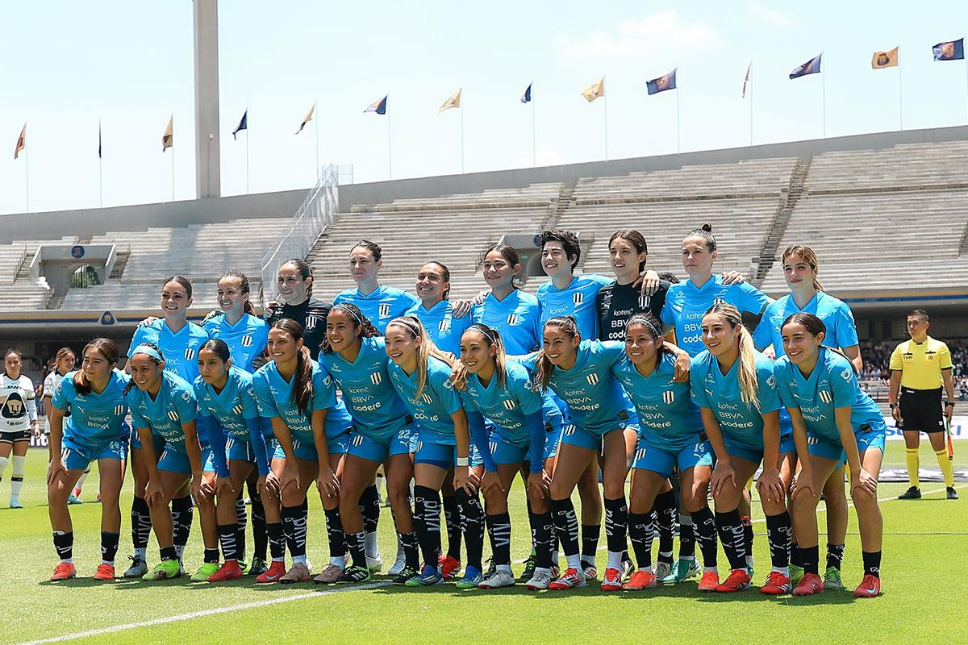

Codere Online y Rayadas trabajan ya en el diseño e implementación de **campañas, activaciones y experiencias** para fortalecer y visibilizar el fútbol femenil a través de una estrategia conjunta que refleja valores de futuro, equidad y excelencia deportiva.

### Refuerzo estratégico y compromiso con el deporte femenil

Tras la renovación de su alianza con **Rayados** en marzo de 2024 — que incluyó su rol como ‘**Casa de Apuestas Oficial**’ y la reciente incorporación como *main sponsor* de **Rayadas** — Codere extiende su compromiso institucional apoyando al fútbol femenil.

**Rayadas**, potencia constante de la Liga MX Femenil, se ha consolidado como uno de los referentes del deporte nacional, con múltiples campeonatos y un alto nivel competitivo en cada edición del torneo.

Con este anuncio, **Codere reafirma su apuesta por el deporte, la profesionalización del fútbol femenil** y su compromiso sostenido con el Club de Futbol Monterrey, destacando los valores de ambas entidades, como el trabajo en equipo y el desarrollo continuo del deporte en México.

“Sumarnos a Rayadas era una de nuestros objetivos marcados y una tarea pendiente que teníamos. Es un honor y una responsabilidad sumarnos como *main sponsor* de Rayadas”, comenta **Carlos Sabanza**, **director de Patrocinios y RR. PP. de Codere Online.**

Para **Alberto Telias**, **Chief Marketing Officer de Codere Online**, “esta unión refuerza nuestro crecimiento y consolidación en México, donde **codere.mx** se mantiene como una de las plataformas de juego online más importantes del mercado”.

Por su parte **Pedro Esquivel**, **presidente ejecutivo del Club de Futbol Monterrey**, afirmó: “Es un placer continuar esta relación con una marca internacional de renombre como Codere. Estamos seguros de que vendrán grandes cosas para el futuro y nos emociona poder vivirlas juntos”.

**Sobre Codere Online**

Codere Online se refiere, conjuntamente, a Codere Online Luxembourg, S.A. y sus filiales. Codere Online se lanzó en 2014 como parte del conocido operador de juego Grupo Codere. Codere Online ofrece apuestas deportivas y casino online a través de su sitio web y aplicación móvil de última generación. Codere Online opera actualmente en sus principales mercados de España, México, Colombia, Panamá y Argentina. Su negocio se complementa con la presencia física del Grupo Codere en toda Latinoamérica, formando la base de la presencia líder en juegos y casinos omnicanal en la región. [**www.codereonline.com**](https://protect.checkpoint.com/v2/___http://www.codereonline.com___.YzJlOmNvZGVyZTpjOm86OTExNWMwZThiOWQ3MGE3OTRhMmY2NWYzZTY4ZGVlODk6NjpjNDU0OmM3NjJlYzY0MjAwZmYxMzQyMjYzY2NjYjI4MjhkNjY0MDIyODcwOGE2ZTg0MmIzMDg3NmQzNjg3YjVhY2JjZmU6cDpUOk4)

### Sobre el Club de Futbol Monterrey

El Club de Futbol Monterrey es un equipo de alta relevancia institucional, multicampeón y protagonista habitual de liguillas y fases finales en la Liga MX, con Rayados y en la Liga MX Femenil, con Rayadas. Rayadas es un representante del futbol femenil en la región de Nuevo León, México, con impacto social y deportivo en crecimiento constante.

**Sobre Grupo Codere**

Codere es un operador referente en el sector del entretenimiento y el juego a nivel internacional, con presencia en siete países de Europa –España e Italia– y Latinoamérica – Argentina, México, Panamá, Colombia y Uruguay–, que opera máquinas de juego, puestos de bingo y terminales de apuestas deportivas de manera omnicanal, tanto por medio del canal online como a través de puntos de venta que incluyen salas de juego, salones recreativos, bares, salas de apuestas e hipódromos. [**www.grupocodere.com**](https://protect.checkpoint.com/v2/___http://www.grupocodere.com___.YzJlOmNvZGVyZTpjOm86OTExNWMwZThiOWQ3MGE3OTRhMmY2NWYzZTY4ZGVlODk6NjpiMzQyOjkyZTQyZjc3YjFiZmVhYzkzMTYxMWQzMjU3MGI2YTg0NjE4ZGEzMWMyODZhY2ViNTA2YTNjNjBmMTc3NGJmNGQ6cDpUOk4)

**Codere con el juego responsable**

Codere apuesta firmemente por el desarrollo de una oferta de juego con todas las garantías para el usuario, y para ello desempeña su actividad implementando las mejores prácticas de juego responsable, fomentando la transparencia e impulsando las políticas públicas que favorezcan las garantías del usuario, velen por la protección de los colectivos vulnerables y aseguren la sostenibilidad de la industria.

**Más información:** [**comunicacion@codere.com**](mailto:comunicacion@codere.com)